

전화영어

전화영어 플랫폼 구축

1. Janifer 비지니스 expert 평점 : 4/5 M

Home(아이콘)

매니저

로그인

매니저 검색

수업하기

예약

2. Power 일상생활 expert 평점 : 4.5/5 F

마감

3. Rorence 비지니스 expert 평점 : 4/5 F

예약

1. Home 버튼은 디자인으로 대체 예정
2. 매니저 검색 버튼으로 선생님 이름 검색
3. 로그인 버튼으로 로그인 페이지 접속(카카오, 네이버, 구글 로그인)
4. 예약 버튼 클릭시 예약 페이지 이동
5. 이름 클릭시 선생님이 등록한 수업 계획 및 컨텐츠 확인
6. 로그인 안한 상태에서 예약 버튼 클릭 시 로그인 페이지로 이동

1. 콘텐츠 1

2. 콘텐츠 2

3. 콘텐츠 3

4. 콘텐츠 4

5. 콘텐츠 5

수업계획

Home(아이콘)

로그인

-매니저 이름 클릭 페이지-

1. 콘텐츠 버튼을 클릭하여 상세 내용 조회한다.
2. 로그인 페이지로 로그인 페이지 이동

Janifer

콘텐츠 1 상세 내용

블라블라

블라블라

블라블라

달력

Home(아이콘)

박태진님

Janifer

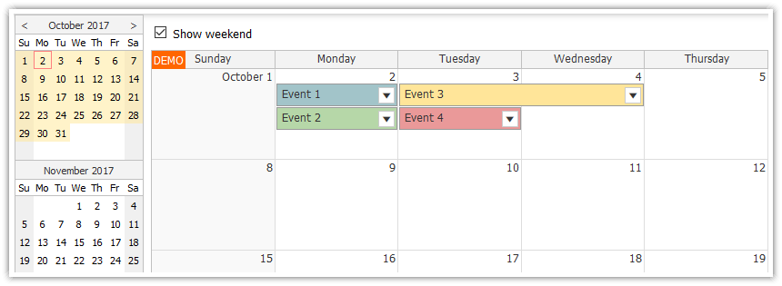

설명

-예약 버튼 클릭 페이지-

1. 달력에서 수업 가능한 일자를 눌러 예약을 진행한다. 월 목록에서 날짜를 찍으면 오른쪽 상세 날짜가 조회된다. 상세 날짜에서 선생님이 미리 등록한 가능 시간을 클릭하면 예약이 진행된다. 한달 이용권이 없는 고객은 결재 페이지로 이동한다.
2. 로그인 페이지로 로그인 페이지 이동

예약

메시지

2022-08-10 20:00~20:30

예약을 진행하시겠습니까?

OK

Cancel

Home(아이콘)

박태진님

결제페이지

-예약 버튼 시 한달 이용권(8회)가 유효하지 않으면 결제 페이지 이동-

1. 충전할 금액을 선택 후 동의 버튼 클릭 후 충전하기 버튼 클릭
2. 충전하기 누르면 계좌 정보가 뜨고 무통장 입금 진행됨

충전하기

충전할 금액

입금자명

결제 수단

결제 동의

입금자명과 입금 금액을 확인하였습니다

무통장 입금

박태진

50,000원

100,000원

150,000원

200,000원

250,000원

300,000원

1. Power business expert 2022/05/25 20:00

Home(아이콘)

수업하기

박태진님

매니저 검색

매니저

수업시작

2. Power business expert 2022/05/21 20:00

이력조회

3. Power business expert 2022/05/19 20:00

이력조회

1. 수업시작 버튼으로 선생님과 학생 화상회의 방으로 연결
2. 이력 조회 버튼으로 이전 수업했을 때 대화 이력 및 선생님 피드백 확인

Home(아이콘)

박태진님

화상회의방

1. 수업시작 버튼으로 선생님과 학생 화상회의 방으로 연결
2. 이력 조회 버튼으로 이전 수업했을 때 대화 이력 및 선생님 피드백 확인

Home(아이콘)

박태진님

이력조회

1. 수업시작 버튼으로 선생님과 학생 화상회의 방으로 연결
2. 이력 조회 버튼으로 이전 수업했을 때 대화 이력 및 선생님 피드백 확인

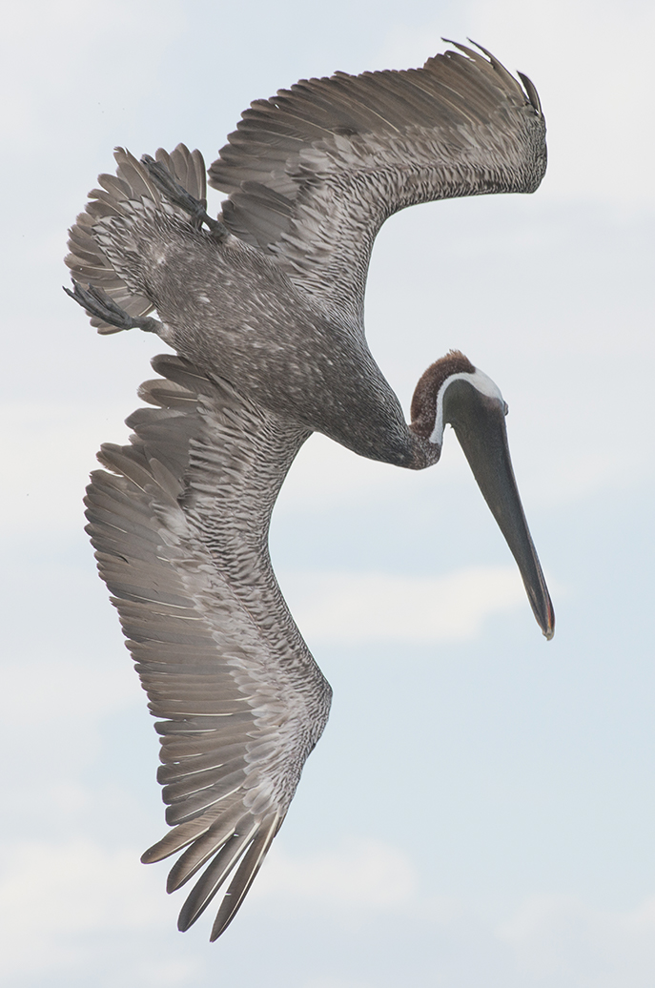

샘플 텍스트

샘플 텍스트입니다. 선택하여 자신의 텍스트로 대치하십시오. 서체, 크기, 색상 및 스타일을 사용자화할 수 있습니다. 샘플 텍스트입니다. 선택하여 자신의 텍스트로 대치하십시오.

샘플 텍스트입니다. 선택하여 자신의 텍스트로 대치하십시오. 서체, 크기, 색상 및 스타일을 사용자화할 수 있습니다. 샘플 텍스트입니다. 선택하여 자신의 텍스트로 대치하십시오. 서체, 크기, 색상 및 스타일을 사용자화할 수 있습니다. 샘플 텍스트입니다. 선택하여 자신의 텍스트로 대치하십시오. 서체, 크기, 색상 및 스타일을 사용자화할 수 있습니다. 샘플 텍스트입니다. 선택하여 자신의 텍스트로 대치하십시오. 서체, 크기, 색상 및 스타일을 사용자화할 수 있습니다. 샘플 텍스트입니다. 선택하여 자신의 텍스트로 대치하십시오.

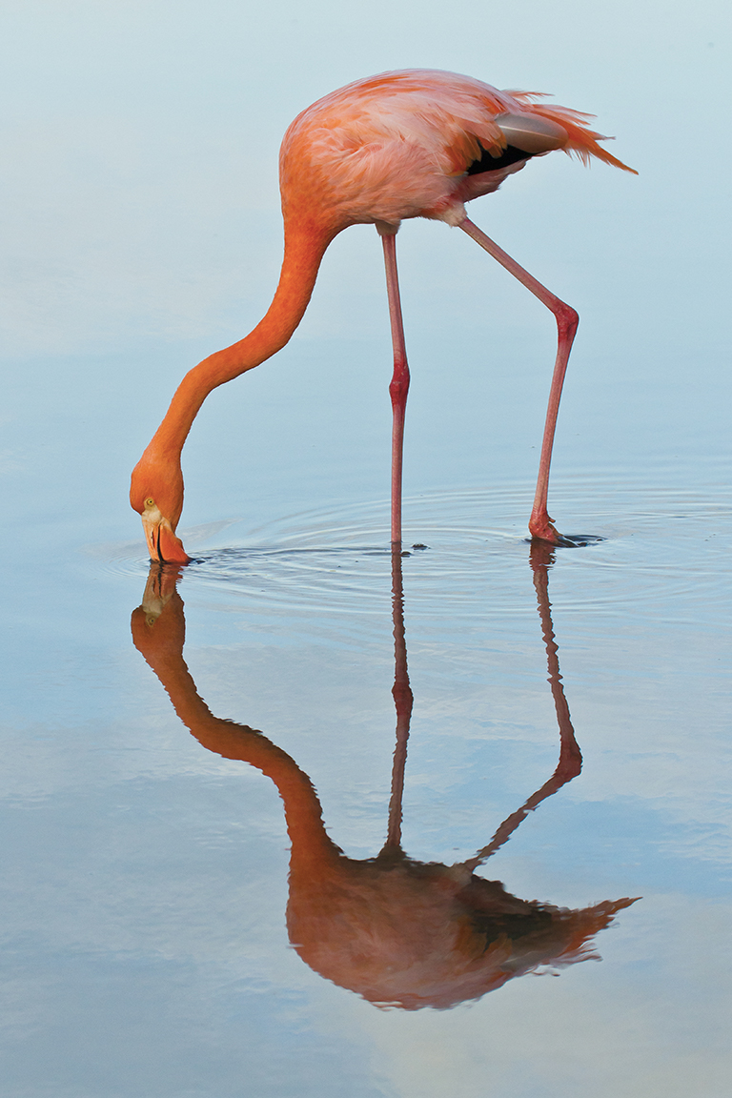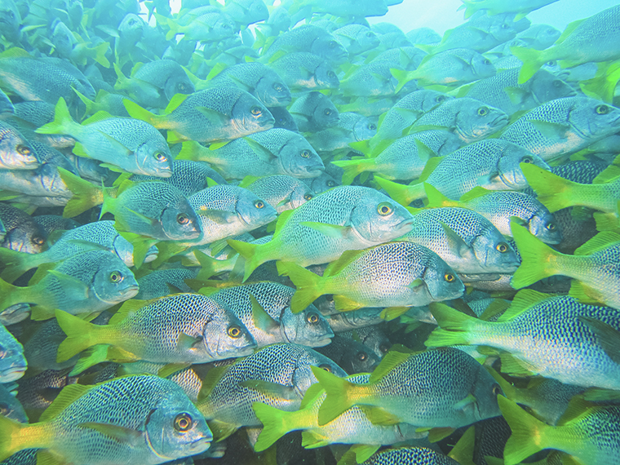

샘플 텍스트

샘플 텍스트입니다. 선택하여 자신의 텍스트로 대치하십시오. 서체, 크기, 색상 및 스타일을 사용자화할 수 있습니다. 샘플 텍스트입니다. 선택하여 자신의 텍스트로 대치하십시오. 서체, 크기, 색상 및 스타일을 사용자화할 수 있습니다. 샘플 텍스트입니다. 선택하여 자신의 텍스트로 대치하십시오. 서체, 크기, 색상 및 스타일을 사용자화할 수 있습니다. 샘플 텍스트입니다. 선택하여 자신의 텍스트로 대치하십시오. 서체, 크기, 색상 및 스타일을 사용자화할 수 있습니다. 샘플 텍스트입니다. 선택하여 자신의 텍스트로 대치하십시오.

샘플 텍스트입니다. 선택하여 자신의 텍스트로 대치하십시오. 서체, 크기, 색상 및 스타일을 사용자화할 수 있습니다. 샘플 텍스트입니다. 선택하여 자신의 텍스트로 대치하십시오.



샘플 텍스트입니다. 선택하여 자신의 텍스트로 대치하십시오. 서체, 크기, 색상 및 스타일을 사용자화할 수 있습니다. 샘플 텍스트입니다. 선택하여 자신의 텍스트로 대치하십시오. 서체, 크기, 색상 및 스타일을 사용자화할 수 있습니다. 샘플 텍스트입니다. 선택하여 자신의 텍스트로 대치하십시오. 서체, 크기, 색상 및 스타일을 사용자화할 수 있습니다. 샘플 텍스트입니다. 선택하여 자신의 텍스트로 대치하십시오.

서체, 크기, 색상 및 스타일을 사용자화할 수 있습니다. 샘플 텍스트입니다. 선택하여 자신의 텍스트로 대치하십시오. 서체, 크기, 색상 및 스타일을 사용자화할 수 있습니다. 샘플 텍스트입니다. 선택하여 자신의 텍스트로 대치하십시오. 서체, 크기, 색상 및 스타일을 사용자화할 수 있습니다. 샘플 텍스트입니다. 선택하여 자신의 텍스트로 대치하십시오. 서체, 크기, 색상 및 스타일을 사용자화할 수 있습니다. 샘플 텍스트입니다.

선택하여 자신의 텍스트로 대치하십시오. 서체, 크기, 색상 및 스타일을 사용자화할 수 있습니다. 샘플 텍스트입니다. 선택하여 자신의 텍스트로 대치하십시오. 서체, 크기, 색상 및 스타일을 사용자화할 수 있습니다. 샘플 텍스트입니다. 선택하여 자신의 텍스트로 대치하십시오. 서체, 크기, 색상 및 스타일을 사용자화할 수 있습니다. 샘플 텍스트입니다. 선택하여 자신의 텍스트로 대치하십시오. 서체, 크기, 색상 및 스타일을 사용자화할 수 있습니다. 샘플 텍스트입니다. 선택하여 자신의 텍스트로 대치하십시오. 서체, 크기, 색상 및 스타일을 사용자화할 수 있습니다. 샘플 텍스트입니다. 선택하여 자신의 텍스트로 대치하십시오. 서체, 크기, 색상 및 스타일을 사용자화할 수 있습니다. 샘플 텍스트입니다. 선택하여 자신의 텍스트로 대치하십시오. 서체, 크기, 색상 및 스타일을 사용자화할 수 있습니다. 샘플 텍스트입니다. 선택하여 자신의 텍스트로 대치하십시오. 서체, 크기, 색상 및 스타일을 사용자화할 수 있습니다. 샘플 텍스트입니다. 선택하여 자신의 텍스트로 대치하십시오. 서체, 크기, 색상 및 스타일을 사용자화할 수 있습니다. 샘플 텍스트입니다. 선택하여 자신의 텍스트로 대치하십시오. 서체, 크기, 색상 및 스타일을 사용자화할 수 있습니다. 샘플 텍스트입니다. 선택하여 자신의 텍스트로 대치하십시오. 서체, 크기, 색상 및 스타일을 사용자화할 수 있습니다.

샘플 텍스트

텍스트를 입력하세요

샘플 텍스트입니다. 선택하여 자신의 텍스트로 대치하십시오. 서체, 크기, 색상 및 스타일을 사용자화할 수 있습니다.